Hướng dẫn thiết kế Flyer với Adobe Indesign
Trong bài viết dưới đây, chúng ta sẽ cùng học cách thiết kế flyer. Đây là ấn phẩm truyền thông không thể thiếu với các brand hay campaign. Tờ rơi giúp lan tỏa thông điệp và quảng bá sự kiện, sản phẩm rộng khắp. Và để tạo ra mẫu thiết kế phong cách nhất, hãy sử dụng InDesign. Phần mềm với các tính năng linh hoạt, chắc chắn sẽ giúp bạn hoàn thiện dự án. Mong rằng qua các tip chúng tôi đưa ra, bạn sẽ có được bài học bổ ích!
1. Chuẩn bị thư mục mới cho flyer
Chọn File > New > Document. Chọn mục Intent: Print. Mục Page Size: Letter. Nhấn nút Portrait Orientation. Còn nếu bạn muốn tạo ra các kiểu tờ rơi khác? Hãy chọn Document Preset. Click vào nút Save Document Preset. Cuối cùng, điền cho chúng một cái tên phù hợp tùy sở thích của bạn.
Tip: Bạn nên chọn giao diện làm việc Essentials trong thư mục Workspace Switcher. Như vậy, tất cả các bảng công cụ bạn cần cho thiết kế tiếp theo sẽ hiện ra. Nhờ đó, bạn sẽ rất thuận tiện khi thao tác chỉnh sửa trên màn hình.
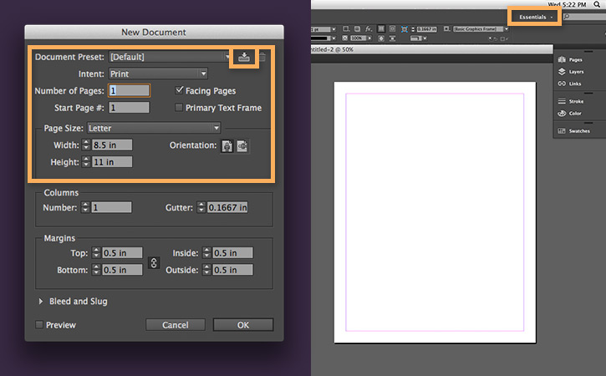
2. Thêm một ảnh nền sống động cho flyer
Hãy bắt đầu bằng việc thêm một tấm ảnh màu sắc vào tờ rơi. Tấm ảnh này cần phủ trọn toàn bộ background. Nhấn V để chọn công cụ Selection. Chọn File > Place > backgrounf.jpg. Bây giờ, trỏ chuột sẽ hiện ra biểu tượng hình ảnh. Việc của bạn là đặt nó ở góc trên bên trái ngay mép hình. Sau đó, click + và kéo chúng đến góc dưới bên phải mép hình. Hình ảnh sẽ phủ toàn bộ thiết kế và đem lại cái nhìn tập trung đầy bắt mắt. Ở bước tiếp theo, bạn sẽ sử dụng cấu trúc ảnh để sắp xếp các thành phần khác của tờ rơi.
Tip: Chọn View > Display Performance > High Quality Display. Qua đó, bạn sẽ giúp hiển thị tác phẩm ở độ phân giải cao nhất.
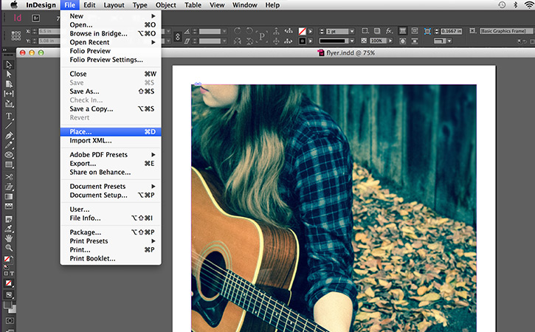
3. Tạo một tiêu đề cho flyer
Bây giờ, hãy thêm vào tiêu đề lớn để quảng bá cho sự kiện. Nhấn T để chọn công cụ Type. Kéo chuột để vẽ một khung văn bản cho tiêu đề.
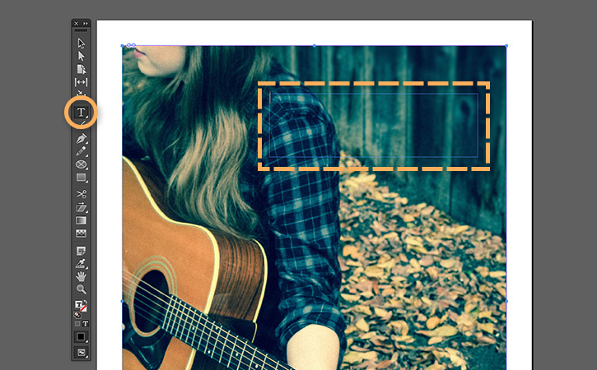
Bạn muốn thêm kiểu font từ dịch vụ kiểu chữ của Adobe Typekit? Click Add Fonts from Typekit. Trên trang Adobe Typekit, nhấn Desktop Use và “League Gothic“. Sau đó, nhấn + Use Font. Chọn mục Regular và Italic. Nhấn Sync cho các kiểu chữ đã chọn. Cuối cùng, nhấn Close. Bây giờ, các kiểu font đã được đồng bộ hóa và sẵn sàng trên InDesign. Bạn có thể tùy ý sử dụng chúng. Trở lại danh sách Fonts trên bảng Control và chọn các kiểu chữ được nói tới phía trên.
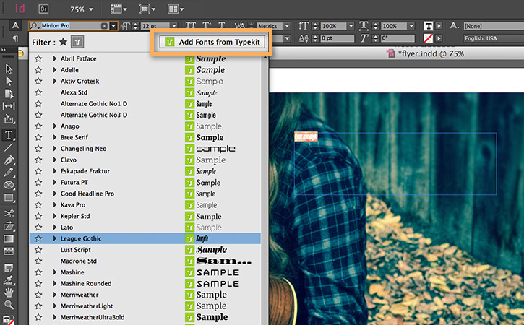
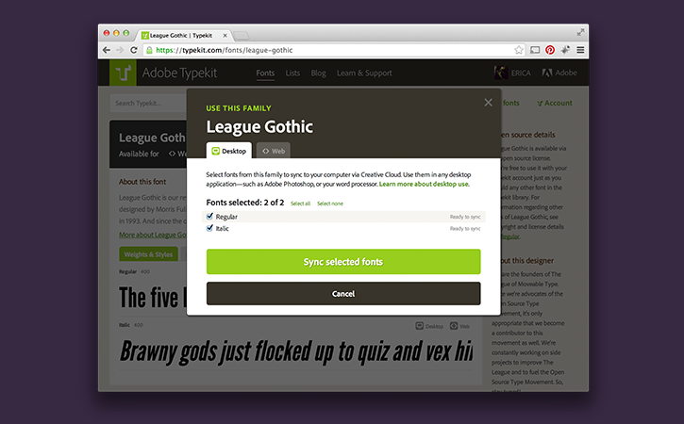
Gõ dòng chữ Type mic night. Để tạo hình kiểu chữ, click 3 lần vào văn bản để chọn chúng. Sau đó, click mũi tên đi xuống ở mục Fonts trên bảng Control. Click Apply Typekit Filter để quan sát các kiểu chữ Typekit có sẵn trên máy tính của bạn. Bạn sẽ tạo kiểu font với các thông số sau. League Gothic, Italic. Font Size: 60 pt. Leading: 72 pt. Nếu không nhìn thấy League Gothic trong danh sách, hãy nhin ghi chú trong các ảnh sau.
Nhấn Esc để kết thúc việc tạo font chữ.
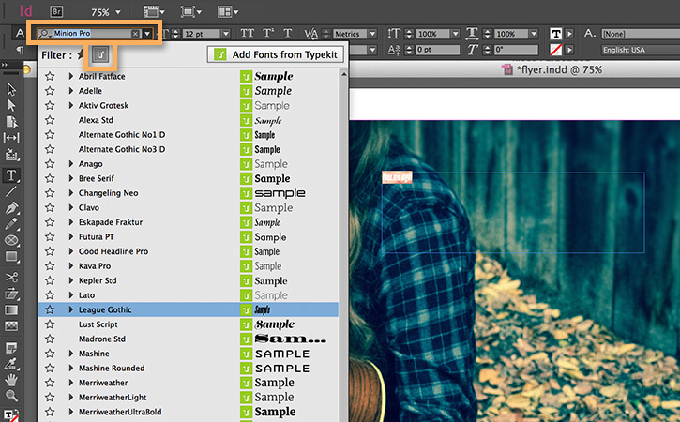
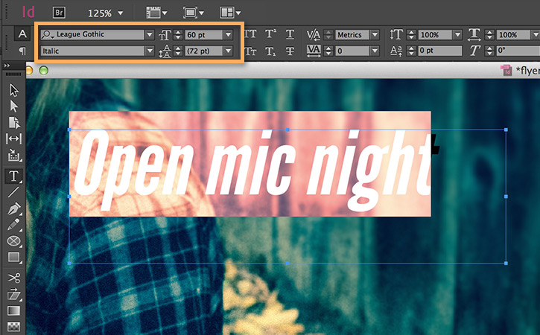
4. Thêm đoạn văn bản còn lại vào flyer
Hãy bắt đầu bằng việc tạo một hộp văn bản. Điều này giúp chúng nổi bật so với phần ảnh nền hỗn loạn còn lại. Một vấn đề thường gặp với chụp ảnh là background tự nhiên.
Nhấn F để chọn công cụ Rectangle Frame trong bảng Tool. Sau đó, kéo thành hình chữ nhật như trong hình.
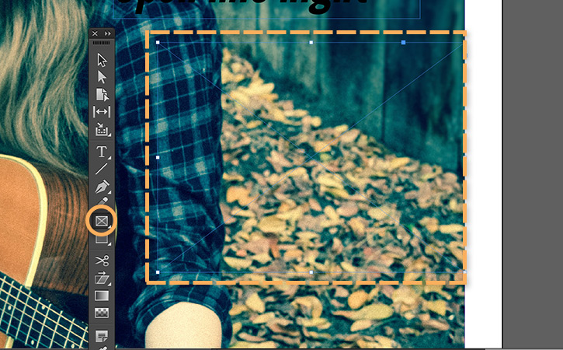
Click vào danh sách nổi Fill trên bảng Control. Chọn Black và cài đặt màu nền trong menu nổi Stroke thành None.
Bây giờ, bạn cần khóa hộp văn bản lại đề phòng vô tình ảnh hưởng tới chúng. Chọn Object > Lock.
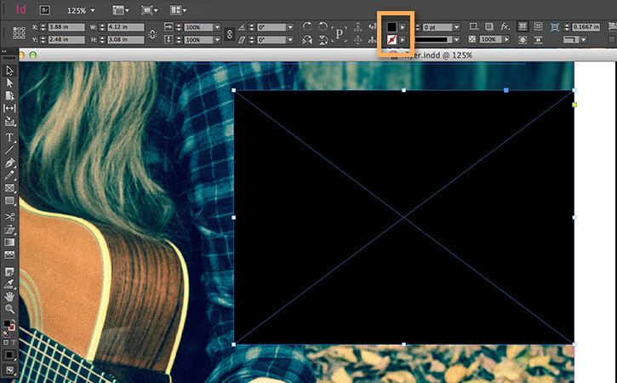
Nhấn T để chọn công cụ Type. Vẽ hình chữ nhật khác bên trong hộp màu đen. Mở tệp event-details.txt từ trong thư mục thiết kế và copy văn bản mẫu. Sau đó, chọn Edit > Paste.
Tip: Sẽ rất dễ dàng để bạn mở khóa các phần ảnh bị khóa để tiếp tục chỉnh sửa. Nhấn Command + Option + L(MacOS) hoặc Contron + Alt + L (Win) để mở khóa tất cả thành phần trong trang.
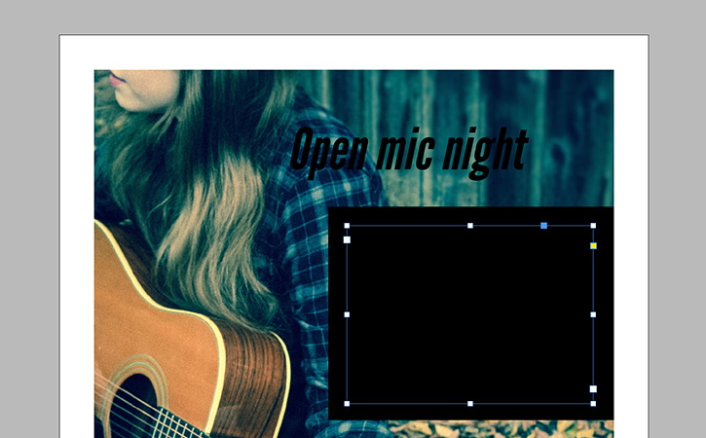
5. Chỉnh sửa văn bản đạt tương tác cao cho flyer
Nhấn Command + A (Mac OS) hoặc Control + A (Win) để chọn cả đoạn text. Click danh sách nổi Fill và chọn Paper. Thao tác này sẽ biến đoạn văn bản thành màu trắng nổi bật trên nền đen. Click danh sách Font và chọn một kiểu font cho đoạn văn. Cài đặt kích cỡ font chữ thành 14 pt.
Chúng tôi chọn kiểu chữ Raleway – kiểu chữ có sẵn trên Typekit. Chúng bổ sung cho kiểu League Gothic và có thể đọc được từ khoảng cách vài mét. Thật hoàn hảo cho một tờ rơi!
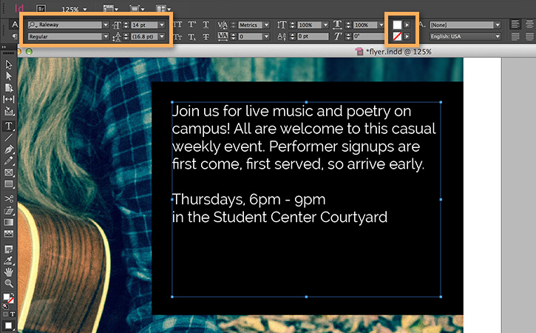
Kéo chuột để tô đậm phần văn bản ở đoạn thứ hai. Chọn Bold trên bảng Control.
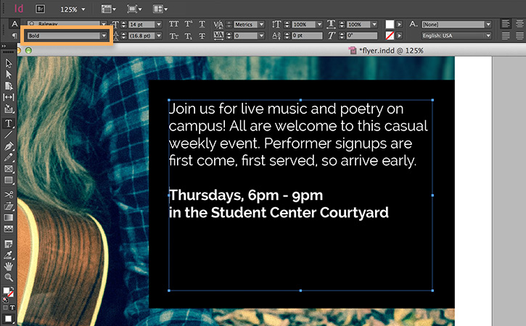
6. Đem lại hứng thú bằng việc tô màu vài chữ cái trên flyer
Bạn có thể kết nối màu văn bản với màu hình nền để đem lại cái nhìn tinh tế. Chọn công cụ Color Theme trên bảng Tool.Click vào phần ảnh tô màu sáng. Thao tác này sẽ tạo ra một danh sách nổi các chủ đề màu sắc dựa trên màu mẫu.
Chú ý: Công cụ Color Theme có thể bị ẩn đi dưới công cụ Eyedropper. Trong trường hợp này, click và giữ biểu tượng công cụ Eyedropper. Chọn công cụ Color Theme từ danh sách hiện ra.
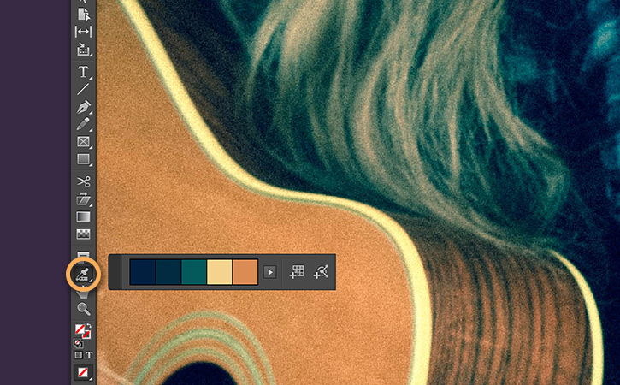
Click vào mũi tên hướng về bên phải trên bảng hiện ra để xem toàn bộ gợi ý chủ đề màu. Chọn một mục yêu thích, ví dụ: Bright,… Nhấn nút để chọn một màu tùy ý. Để sử dụng màu sắc cho tiêu đề, hãy kéo chúng qua đoạn text.
